## 重构结果展示

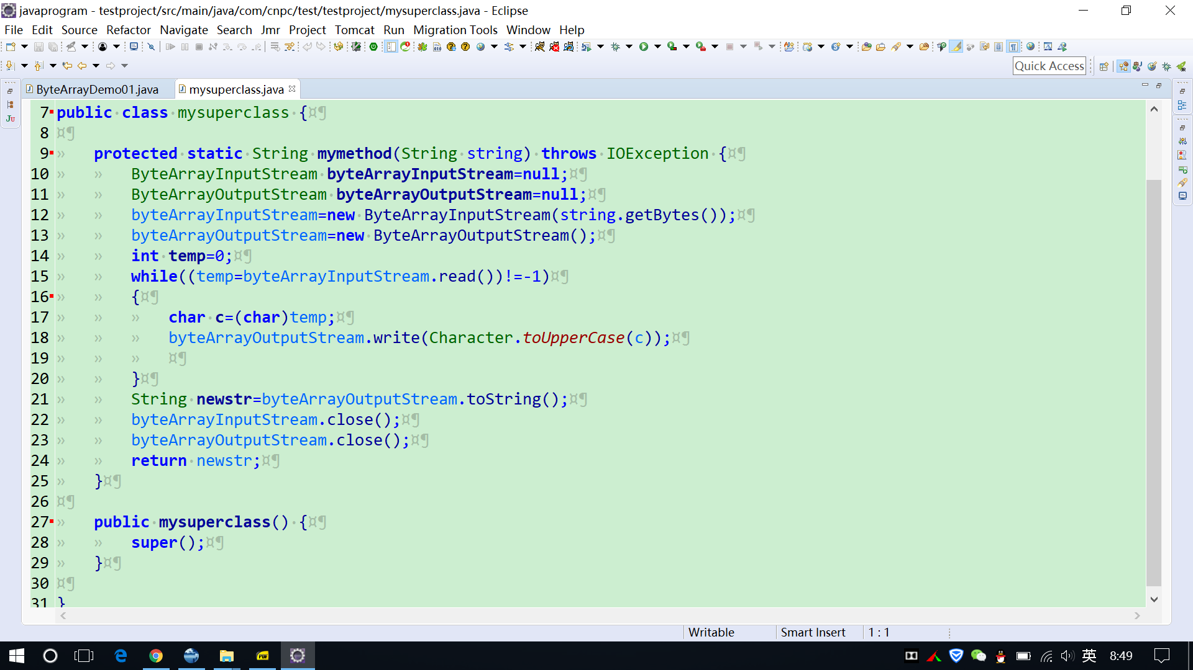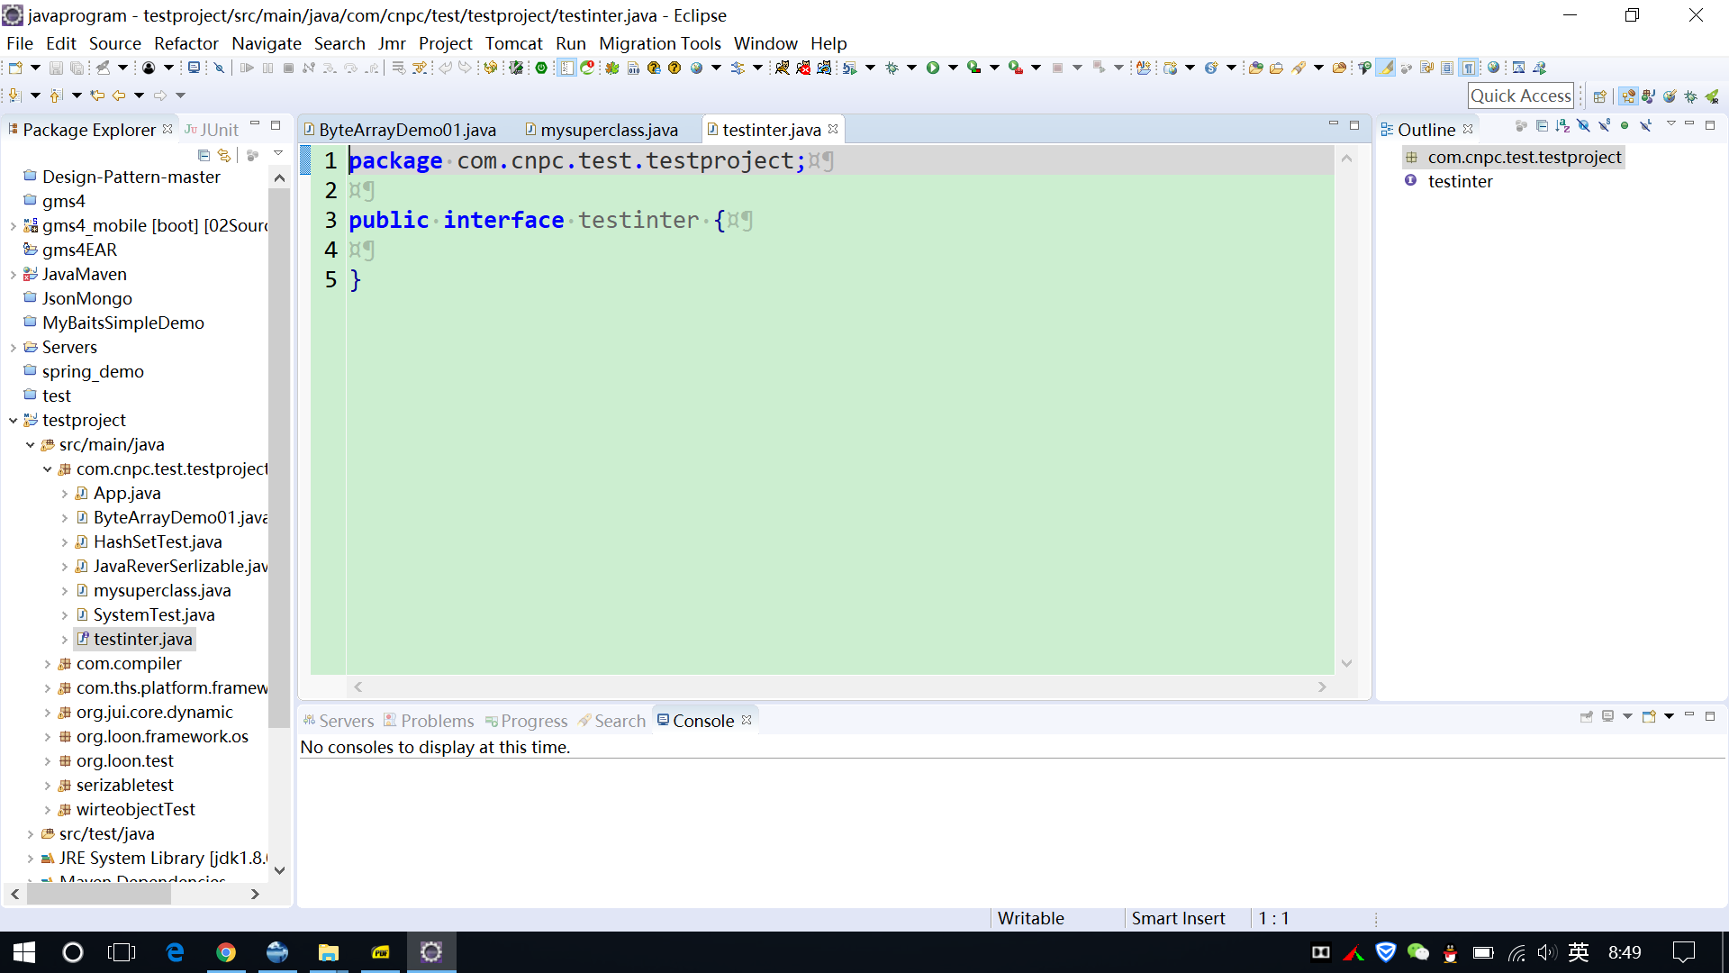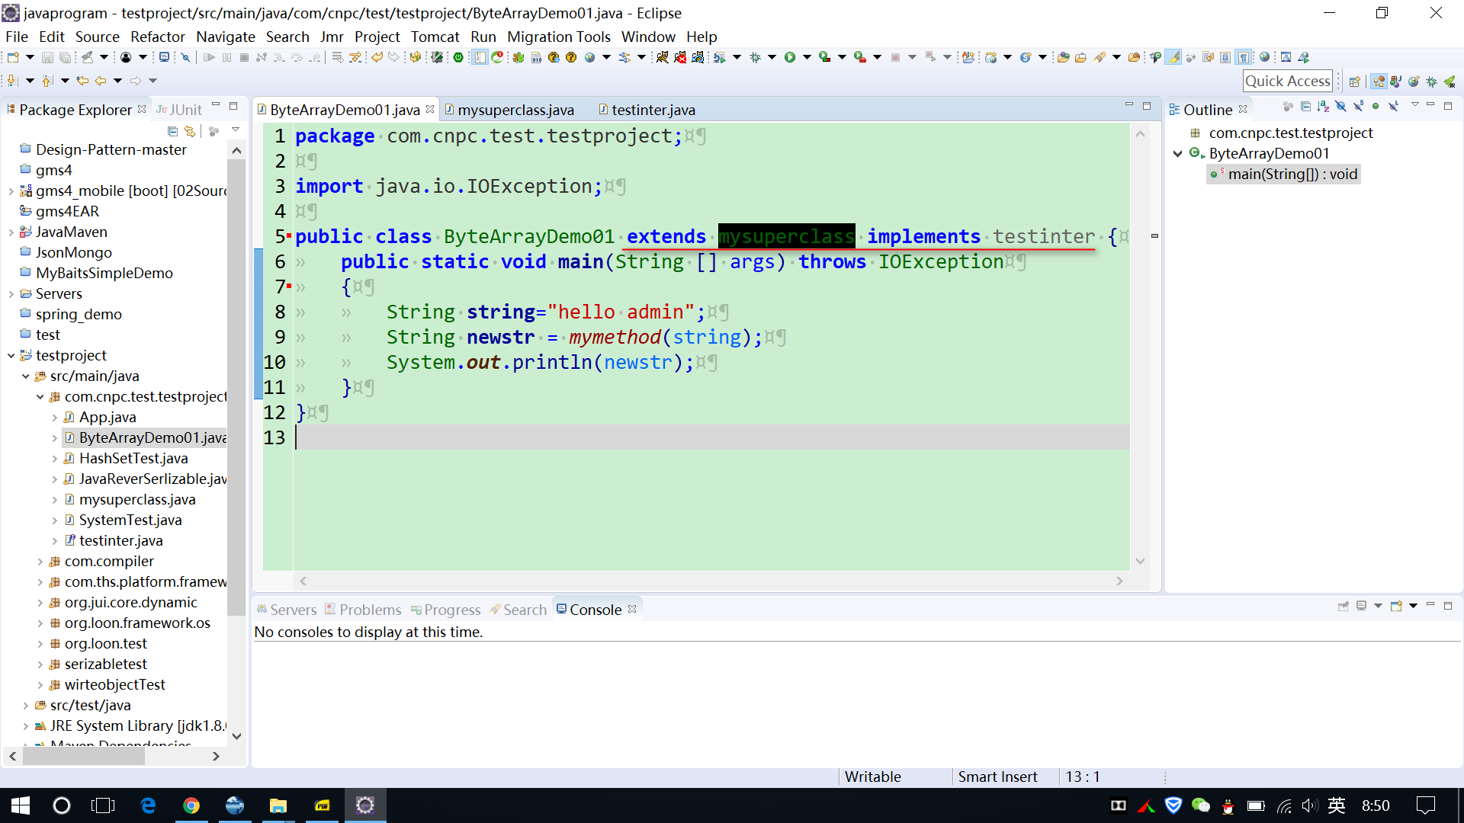

说明

1. 重构的根本目的是利用设计模式,减少代码的耦合性和冗余性
2. Eclipse 中重构的操作是 右键 regactor选项,在source选项下边

## Java enum的实现原理

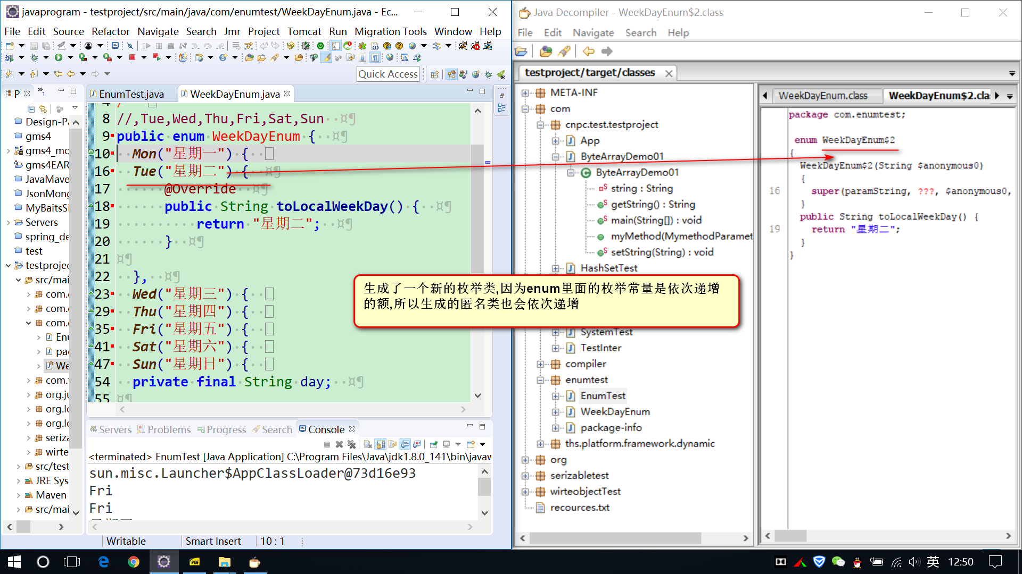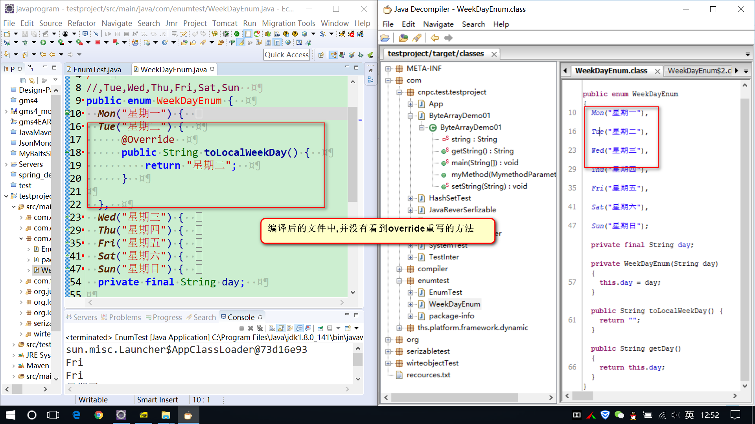

说明

1. java中的enum枚举类是 利用枚举自动增长的特性,以匿名类的形式,扩展枚举类的
2. 枚举类的构造方法必须是私有的
3. 从逆向的文件可以看出,枚举类的扩展使用的是 使用抽象工厂模式

## eclipse中 refactor 重构的操作步骤

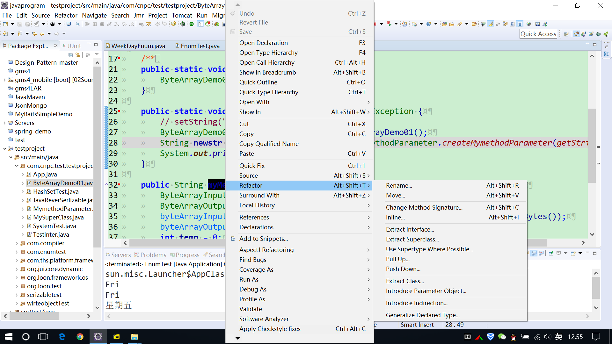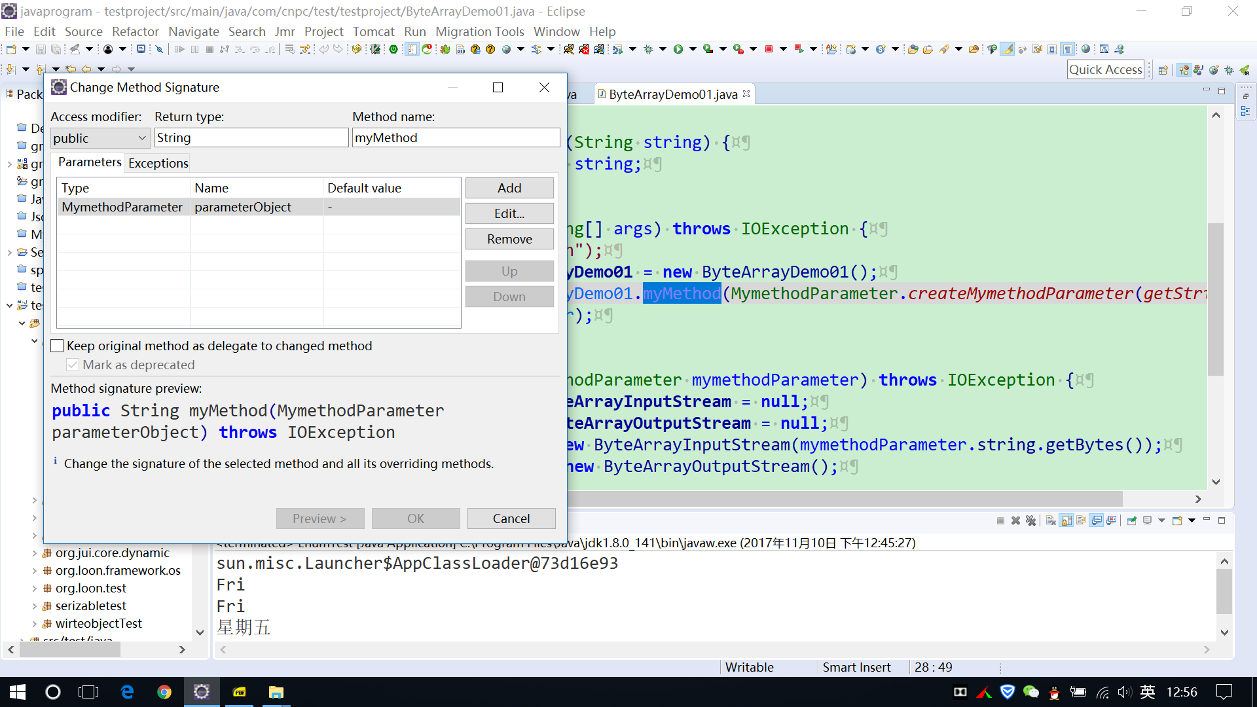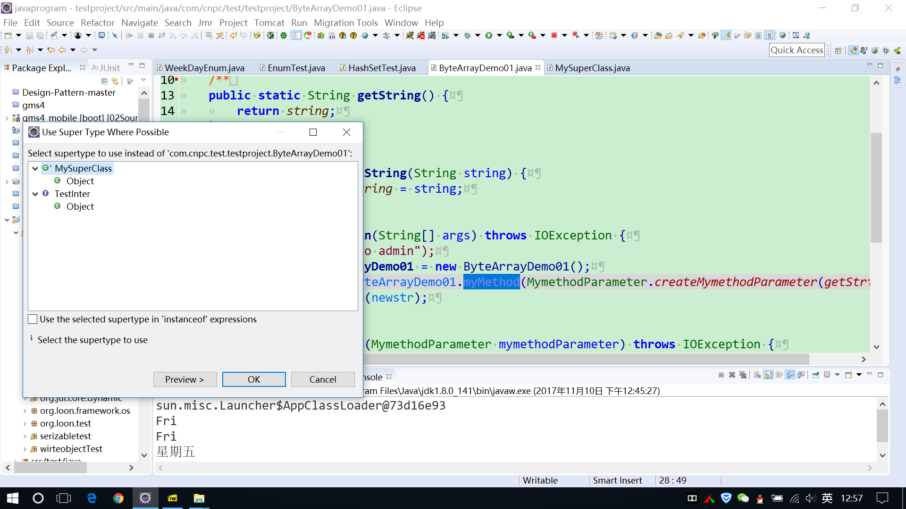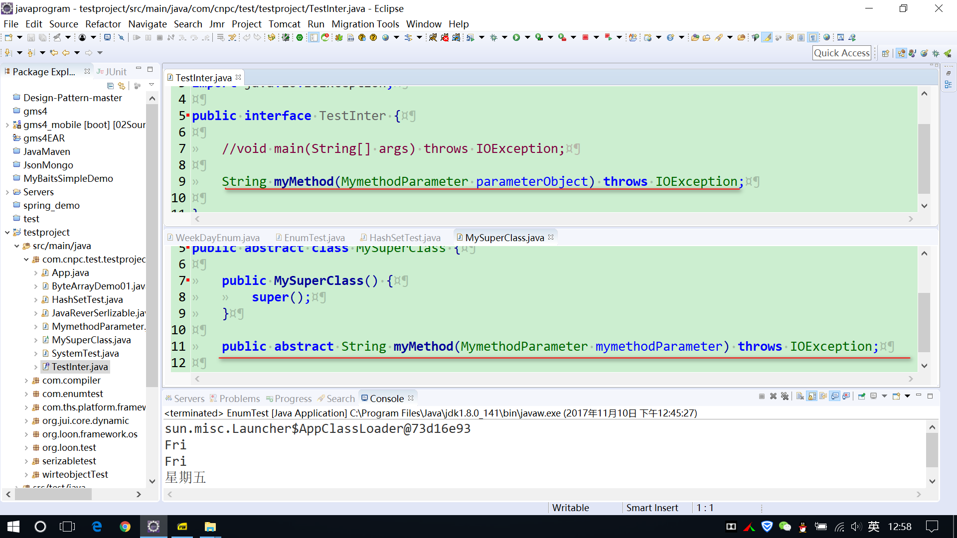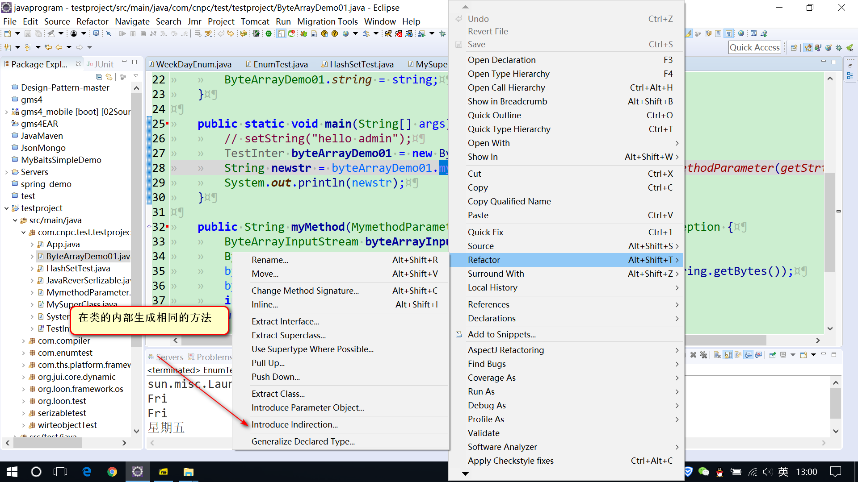

说明

1. 重构的时候可以 提取接口,提取父类,在类的内部实现方法,改变方法的签名,方法的签名,包括方法参数的个数,方法参数的返回值,和方法参数的名字
2. 重构的时候,可以将字段,方法,进行移动,move,如果类之间存在继承关系,那么可以使用push up 向父类移动, push down 向子类移动.
3. extract class 是抽取形成兄弟类型
4. introduce indirection 产生间接方法的含义是,重写或者是创建相同方法, public static